皮卡车用户需求

一、项目名称：皮卡车1台。
二、送货时间：合同生效后1个月内送货。
三、送货地点：珠海机场飞行区。
四、资格要求：
具有合法有效的营业执照。
五、用户需求：
（一）主要功能
皮卡车主要用于公差勤务使用，包括但不限于：氮气瓶充气，运送灭火剂和消防员、签证送资料等。
（二）主要配置参数
（1）车型：皮卡车（白色或银色）。
（2）能源类型：燃油版。
（3）品牌及车型参考：长城汽车（炮2026款2.4T商用炮自动柴油四驱版）、江铃福特（游骑侠2023款2.3T山林手动四驱版）、郑州日产（Z9-2025款2.3T自动柴油四驱悦享版）。
（4）参考尺寸(长×宽×高)：≥5300×1850×1800mm。
（5）轴距：≥3200mm，最小离地间隙：≥210mm。
（6）货箱参考尺寸(长×宽×高)：≥1700×1500×520mm
（7）排放标准：国VI。
（8）车身结构及驱动形式：4门5座，四驱驱动。
（9）具备胎压监测功能。
（10）前排未系安全带提醒。
（11）配备2个及以上数量的安全气囊。
（12）驾驶室配置冷暖空调。
（13）配备360全景影像，10英寸或以上彩色高清倒车影像屏幕。
（14）配备2个USB接口/Type-C接口。
（15）前排车窗玻璃支持一键升降。
（16）车灯类型：LED光源。
（17）配备4kg水基灭火器1瓶，全尺寸备胎1个。
（18）配备车内通用脚垫、一个车轮轮档（如下图所示）。
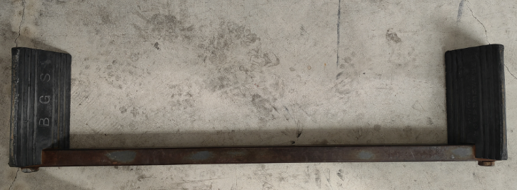
（19）全车玻璃贴全透光3M防爆防晒膜。
（20）后车厢配防硬物碰伤保护胶垫。
（21）配备行车监控记录仪，带前方及车后方位摄像头功能，存储容量≥128G。
（22）车辆底盘(出售后)需提供防锈处理，提供一次车辆免费保养（保养地点：本场），配备防滑地板胶垫。
（23）本车型其他自带配置。
（三）车辆构造
1、车身前、后合适部位应设有便于拖曳的钩、环。
2、供应的车辆为未经使用的全新车，提供整车技术参数说明书、主要配件更换周期表、维护保养手册、附属工具设备和备件清单、制造厂的质量证明书、出厂检测报告，均一式2份。
3、车辆主要部件（如：车桥、电动机、变速器、电气、传动件、液压部件等）应为国内/国际知名品牌，珠三角地区有维修及配件供应网点（在随车文件中提供网店的具体联系信息），并且是2024年1月以后生产的。
4、厂家提供的设备应有铭牌，并装在显著的位置，铭牌应清楚标明至少下列内容：制造厂名称、设备名称及型号、制造年月、主要规格和参数、制造编号等（实物应与合同完全一致）。使用指示、警告标记必须用中文或中英文表示。
5、易发生危险的部位应有警告标记。需要经常维护的位置应有简要说明。
6、如有对人员易造成伤害的部位应有醒目的警告标记，并附图文说明。
（四）车辆喷涂及警示灯要求
1、车顶安装C型低光强障碍灯应发出黄色闪光（车内设置单独开关，频率为60-120次/分钟）。障碍灯须满足<<航空障碍灯>>MH/T6012-2015标准及AC-137-CA-2017-05<<航空障碍灯检测规范>>要求，满足在"民用机场专用设备信息管理系统"通告公告1年以上的要求，且质量一致性审核报告及设备通告在有效期内。https://adeqpt.caac.gov.cn/sys-content/index/zysbList.html（我部会协助供应商查找，费用大约700元。）。
2、两侧前车门喷“珠港机场管理有限公司”字样及LOGO标志（如图一、图二黑色框内），左右后车门需喷涂“消防”，（标识示意参考图三，）；
3、驾驶室车顶喷黄漆(如图四), 车体两侧喷珠港机场管理有限公司标志彩条（如图六黑色框内）；
4、进入航空器活动区的作业车辆应在侧部喷涂单位名称和标识，并配有红白相间的连续反光标志，反光标志应符合《机 动车回复反射装置》（GB11564—2024）A类一级反光标识要求 （每种颜色单元的连续长度和宽度分别为150mm和50mm，靠近车厢尾部一端应以白色单元结束）。其中，车辆标识为“消防”字样（如图三、图五）。
5、所使用LOGO标志图案及字体依照珠港机场管理有限公司视觉识别系统中字体、色值、标准色组合规格要求为准，色值、标志与标准字体之标准组合（如图七）所示；
6、不同车型的LOGO标志及彩条按尺寸根据车身比例增减，供应商需以飞行区管理部核定为准。
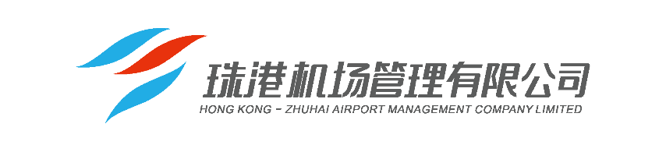
图一
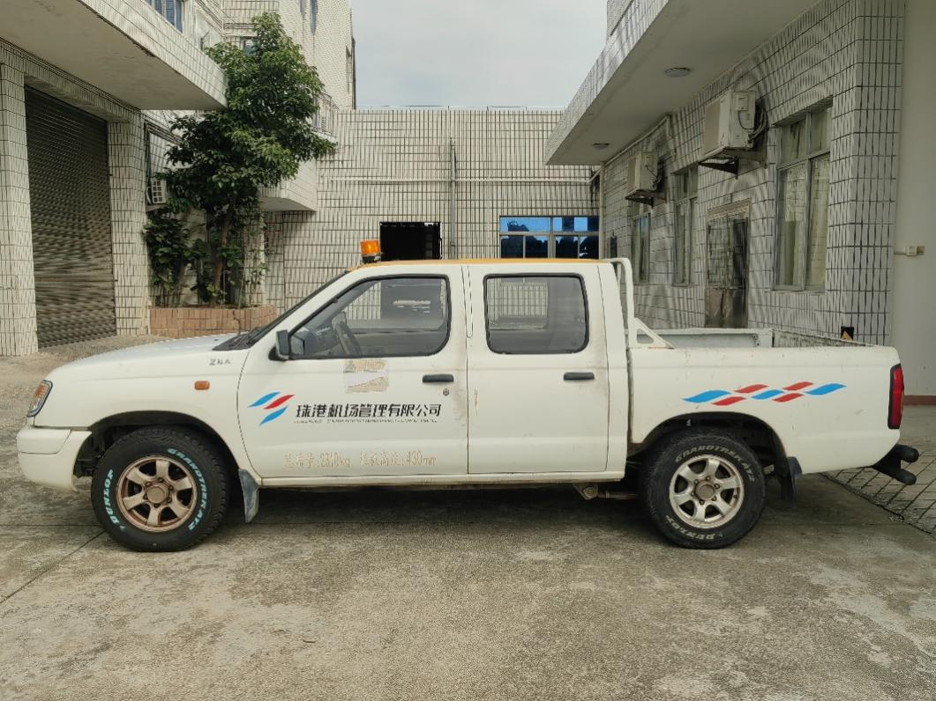
图二
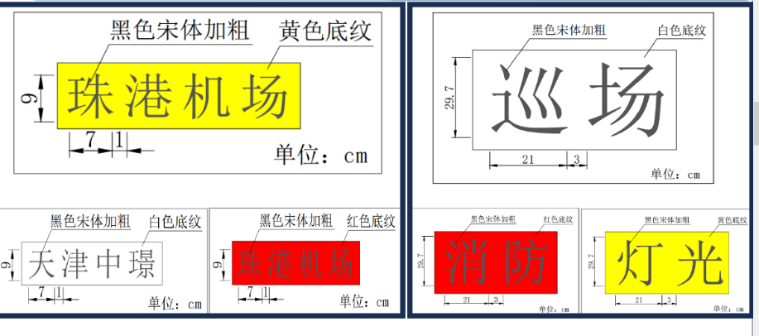
图三
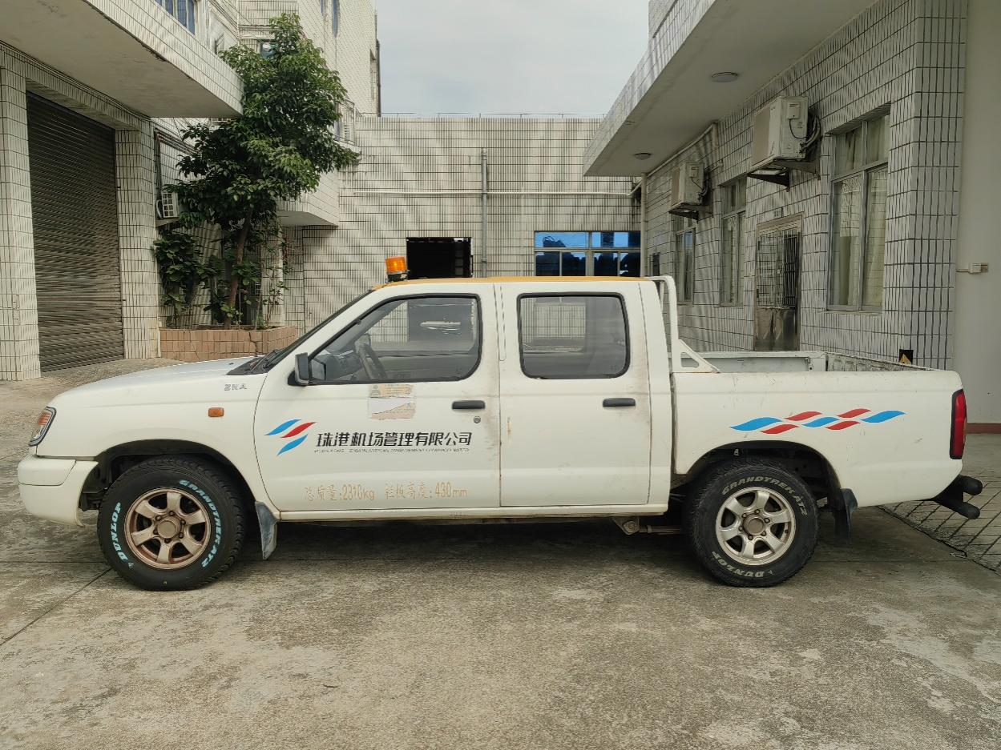
消防

图四
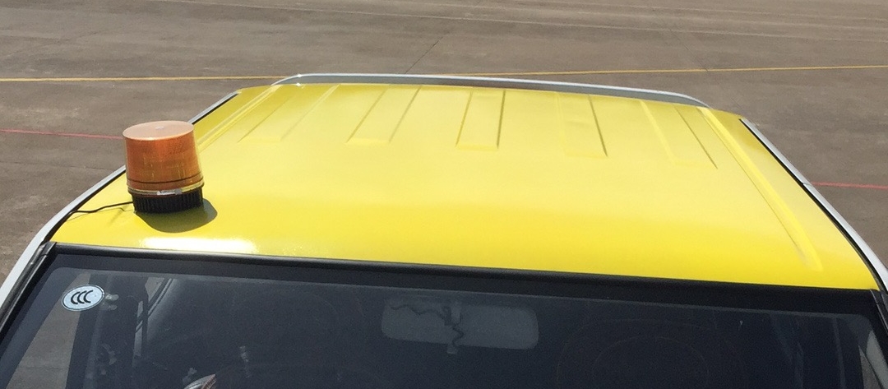
图五
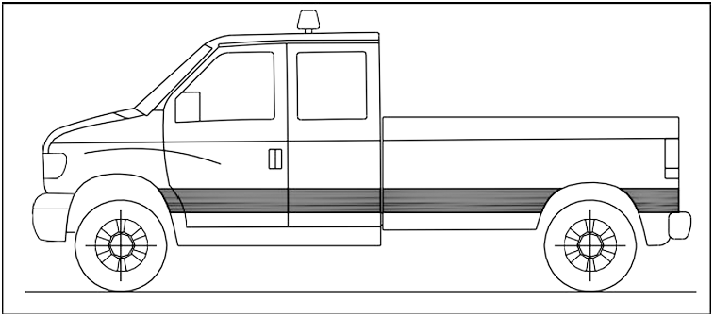
图六
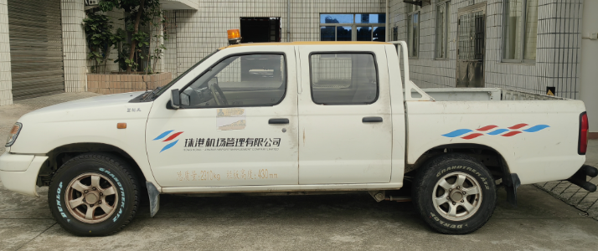
彩带如框内所示
图七
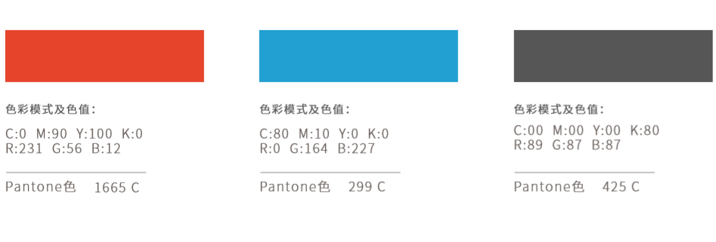
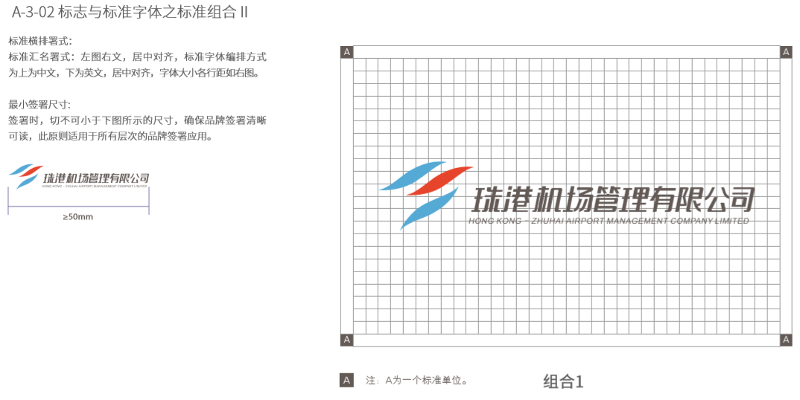
（四）质量保证期及售后服务要求
1、整车及主要零部件免费保修期自货物验收合格之日起不低于5年。
2、要求供应商在广东省内设有固定的售后维修点或全国联保。
3、供应商提供的售后服务商须经供应商或原厂授权。
4、质保期内由于设备质量原因造成的损伤和损坏，中选销售商必须免费修复和更换，该部位的质保期重新计算。
5、保修期结束后，供应商应继续为设备提供完善而优惠的售后服务。
（五）培训要求
1、供应商必须提供合同车辆的使用操作、维护保养资料以及培训计划、培训内容和教材。培训内容包括车辆结构及布置、工作原理、使用操作和维护保养规程和方法，常见故障的排除和修理，紧急情况的处理等，确保设备能提供最佳状态的使用效果。
2、供应商交货时对用户操作人员进行培训，培训地点在珠海机场。通过培训确保操作人员掌握车辆结构和性能及工作原理，并能正确的使用操作及维护保养。现场培训的费用包括在总价内。现场培训时间为1个工作日。
（六）验收
验收合格条件：试运行时，各项性能指标满足用户需求和合同要求；调试和试运行时出现的问题已解决；已提供用户需求和合同范围内的全部货物和资料。
（七）其他要求
1、提供车辆购置税完税证明、车辆合格证、购车发票、车辆登记证书等必备车辆资料（复印件）。
2、车辆需办理好珠海地方牌照与强制保险和商业险，完成新车进入珠海机场飞行区相关手续（消防救援部协助）。还需承担新车首次进入珠海机场场内费用（大约300元），须提供上牌所需的随车资料。
3、供应商人员进入飞行区需缴纳办证费用（办证费50元/人）。
4、车辆需要完成车载终端安装（设备由珠海机场提供，安装费用由供应厂商负责，大约500元）。
5、供应商需提前车辆检验工作，确保车辆适用方可发运。
六、报价说明
报价以车辆到达珠海机场的完税价为标准，交货验收前所发生的一切费用由供应商承担（国家政策明确规定采购人需承担的有关税费除外），包括所有设备费、备品备件费、专用工具费、商检费、包装运输费、装卸费、运输保险费、安装调试费、人员培训费、技术支持费、采购方人员到工厂检验的费用、软件升级费、管理费、利润、税费、保修期内的售后维护服务费以及车辆运抵珠海机场所产生的其它费用等的全包裸车价。全包裸车价包含车辆购置税（不含增值税价的10%），如为免征车辆购置税产品应提供该车辆免征购置税的相应官方证明，不包含上牌照费用。
七、付款方式
双方签订合同后15个工作日内甲方支付订金￥10，000.00(人民币大写:壹万元整)给乙方，乙方向甲方提供合法有效的收款凭证;同时，乙方组织甲方人员验车，甲方完成验车并确定车辆合格后15个工作日内支付包括订金在内的中标金额的50%给乙方，乙方收到甲方款后15个工作日内完成车辆改装、随车物品到货、代缴车辆购置税等相关手续并通知甲方进行验收提车，验收合格后双方共同签署最终验收文件后提车，甲方提车后在15个工作日付清尾款。乙方开具付款总额的增值税专用发票(其中裸车开具机动车销售统一发票，税率为 13%)。

